SỞ GIÁO DỤC VÀ ĐÀO TẠO  **CỘNG HÒA XÃ HỘI CHỦ NGHĨA VIỆT NAM**

THÀNH PHỐ HỒ CHÍ MINH  **Độc lập - Tự do - Hạnh phúc**

**TRƯỜNG THPT CỦ CHI**

**BÀI TRUYỀN THÔNG**

**PHÒNG CHỐNG BỆNH TAN MÁU BẨM SINH (THALASSEMIA)**

**NĂM 2024**

1. **Bệnh Tan máu bẩm sinh (Thalassemia) là gì?**

* Bệnh tan máu bẩm sinh là một bệnh về máu có tính di truyền có ở cả nam và nữ,

người mắc căn bệnh này cơ thể bị giảm trầm trọng khả năng sản xuất Hemoglobin

(một thành phần quan trọng của hồng cầu đảm nhiệm việc vận chuyển oxy trong cơ

thể), làm cho cơ thể bị thiếu máu trầm trọng và ứ đọng sắt. Hiện chưa có phương

pháp điều trị khỏi bệnh, chủ yếu là điều trị triệu chứng suốt đời. Nếu không được

điều trị thường xuyên, đầy đủ sẽ có nhiều biến chứng làm bệnh nhân chậm phát

triển thể trạng, giảm sức khỏe để học tập, lao động.

1. **Triệu chứng bệnh**

* Các biểu hiệu thường gặp là người bệnh mệt mỏi, hoa mắt, chóng mặt, da

xanh, nhợt nhạt hơn bình thường, da và vùng võng mạc mắt vàng.

* Trẻ mắc bệnh có dấu hiệu chậm lớn, dậy thì muộn, khó thở khi gắng vận động

mạnh, nhịp tim nhanh.

* Đối với thể nặng, bệnh có thể gây biến chứng gan lách to, chậm lớn, thậm chí

chết sớm.

* Điều nhận thấy rõ nhất ở người bệnh thể nặng là biến dạng xương mặt như:

Đầu to, gò má cao, trán dô, bướu đỉnh, mũi tẹt, loãng xương ở các xương dài khiến xương giòn, dễ gãy…

Các chuyên gia y tế nhận định, mặc dù bệnh tan máu bẩm sinh khó chữa, nhưng dễ phòng ngừa. Người bệnh hoàn toàn có thể sinh hoạt, làm việc, sinh con khỏe mạnh như người bình thường khác.

Sau đây là hình ảnh minh họa cơ chế di truyền của bệnh Thalassemia

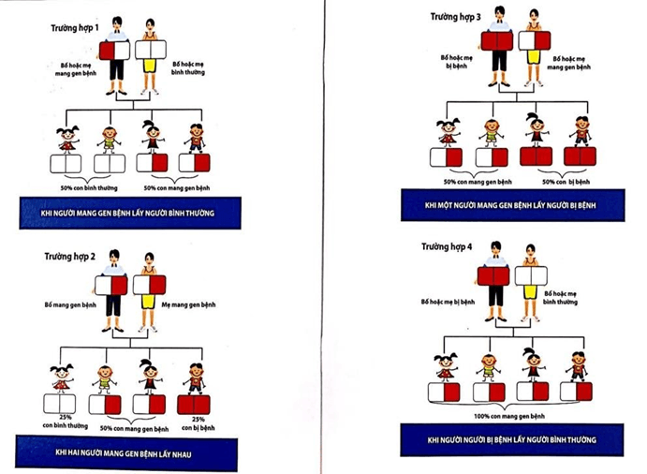

* Hưởng ứng Ngày Thalassemia Thế giới 08/5/2024 với thông điệp“Chung tay

đẩy lùi bệnh Tan máu bẩm sinh vì sức khỏe cộng đồng, vì tương lai giống nòi Việt". Để kiểm soát căn bệnh tan máu bẩm sinh một cách hiệu quả với chi phí thấp nhất, mỗi người dân cần có kiến thức, nhận thức đầy đủ về căn bệnh này để phòng bệnh một cách chủ động.

1. **Để hạn chế bệnh tan máu bẩm sinh (Thalassemia), các chuyên gia y tế khuyến cáo:**

* Tư vấn trước hôn nhân: Nam, nữ thanh niên nên khám và xét nghiệm bệnh

Thalassemia trước khi kết hôn.

* Không kết hôn cận huyết thống.
* Nếu cả hai người cùng mang gen bệnh thalassemia kết hôn với nhau, nên tư

vấn trước khi dự định có thai.

* Nếu cặp vợ chồng cùng mang gen Thalassemia có thai, nên chẩn đoán trước

sinh khi thai được 12-18 tuần, tại các cơ sở y tế chuyên khoa.

* Nên đến các bác sĩ chuyên ngành huyết học, nhi khoa và di truyền để được tư

vấn về bệnh thalassemia.

- Điều trị sớm một số bệnh lý dị tật, bệnh bẩm sinh như: thiểu năng trí tuệ, thiếu

men G6PD, suy giáp bẩm sinh, tăng sản tuyến thượng thận bẩm sinh.

* Phòng bệnh tan máu bẩm sinh là trách nhiệm của mỗi cá nhân, gia đình và xã

hội.

* Hưởng ứng Ngày Thalassemia thế giới 08/5 với chủ đề: “ Tăng cường phổ cập

thông tin và tiếp cận dịch vụ về bệnh tan máu bẩm sinh để góp phần nâng cao chất

lượng giống nòi Việt và thực hiện tốt các mục tiêu về công tác dân số trong tình

hình mới.

* ***Để có gia đình mạnh khỏe - hạnh phúc, vì chất lượng giống nòi Việt và***

***tương lai đất nước, hãy tích cực tham gia phòng bệnh Tan máu bẩm***

***sinh(Thalassemia).***